АКТ
самообследования учебно-материальной базы по программе подготовки водителей автомототранспортных средств категории «В»

г. Воронеж « 5 » ноября 2025 г.

Полное и сокращенное наименование:
Федеральное государственное бюджетное образовательное учреждение высшего образования «Воронежский государственный аграрный университет имени императора Петра I» (ФГБОУ ВО Воронежский ГАУ),

Адрес местонахождения: 394087, Воронежская область, г. Воронеж, ул. Мичурина, 1;

Основной государственный регистрационный номер юридического лица (ОГРН) 1033600074090;

Идентификационный номер налогоплательщика (ИНН) 3666031208;

Адрес официального сайта в сети «Интернет»: http://avto.vsau.ru/contacts/

Лицензия на осуществление образовательной деятельности с приложением:
Серия 90Л01 №0008770 от 10 ноября 2015 г., регистрационный №1750 от 10 ноября 2015 г., выданной Федеральной службой по надзору в сфере образования и науки, бессрочно

По результатам обследования установлено:
I. Организационно-педагогические условия реализации программ профессионального обучения
Адрес местонахождения | г. Воронеж, ул. Тимирязева, 13, ауд. № 117 | г. Воронеж, ул. Тимирязева, 13, ауд. № 214 | г. Воронеж, ул. Тимирязева, 13, ауд. № 6
Правоустанавливающие документы | Выписка из ЕГРН
Площадь, кв. м | 47 | 48 | 53
Количество посадочных мест | 30 | 30 | 30

II. Кадровые условия реализации программ профессионального обучения

1. Список педагогических работников, реализующих программы профессионального обучения:

Ф. И. О. | Учебный предмет | Документ о высшем или среднем профессиональном образовании по направлению подготовки «Образование и педагогика» или в области, соответствующей преподаваемому предмету, либо о высшем или среднем профессиональном образовании и дополнительное профессиональное образование по направлению деятельности | Удостоверение о повышении квалификации (не реже чем один раз в три года) | Оформлен в соответствии с трудовым законодательством (состоит в штате или иное)
Королев Александр Иванович | 1.Основы законодательства в сфере дорожного движения;  2.Психофизиологические основы деятельности водителя;  3. Основы управления транспортными средствами;  4. Устройство и техническое обслуживание транспортных средств категории «В» как объектов управления;  5. Основы управления транспортными средствами категории «В»;  6. Организация и выполнение грузовых перевозок автомобильным транспортом;  7. Организация и выполнение пассажирских перевозок автомобильным транспортом. | Диплом с отличием  ЛВ № 328522  от 29.06.1994 г.  Воронежский государственный аграрный университет,  квалификация: инженер-механик  Диплом о профессиональной переподготовке 362402422177  от 16.02.2015 г.  Институт повышения квалификации и переподготовки кадров ФГБОУ ВПО Воронежский ГАУ | Удостоверение № 129  от 22.02.2024 г. Центр дополнительного профессионального образования  ФГБОУ ВО Воронежский ГАУ | Состоит в штате
Кирмасов Владислав Юрьевич | 1.Основы законодательства в сфере дорожного движения;  2.Психофизиологические основы деятельности водителя;  3. Основы управления транспортными средствами;  4. Устройство и техническое обслуживание транспортных средств категории «В» как объектов управления;  5. Основы управления транспортными средствами категории «В»;  6. Организация и выполнение грузовых перевозок автомобильным транспортом;  7. Организация и выполнение пассажирских перевозок автомобильным транспортом. | Диплом магистра с отличием  103605 0059382  от 30.06.2022 г.  Воронежский государственный аграрный университет,  квалификация: магистр | Удостоверение № 130 от 22.02.2024 г. Центр дополнительного профессионального образования ФГБОУ ВО Воронежский ГАУ | Состоит в штате
Болотов Дмитрий Борисович | 1. Основы законодательства в сфере дорожного движения;  2. Психофизиологические основы деятельности водителя;  3. Основы управления транспортными средствами;  4. Устройство и техническое обслуживание транспортных средств категории «В» как объектов управления;  5. Основы управления транспортными средствами категории «В»;  6. Организация и выполнение грузовых перевозок автомобильным транспортом;  7. Организация и выполнение пассажирских перевозок автомобильным транспортом. | Диплом магистра с отличием 103605 0059378 от 30.06.2022 г.  Воронежский государственный аграрный университет, квалификация: магистр | Удостоверение № 698 от 11.06.2025 г.  Центр дополнительного профессионального образования ФГБОУ ВО Воронежский ГАУ
Егорова Екатерина Андреевна | 1.Первая помощь при дорожно-транспортном происшествии | Диплом  103618 0613102  от 26.06.2015 г.  Воронежский государственный медицинский университет,  квалификация: врач общей практики |  | Иное

2. Сведения о мастерах производственного обучения:

№ п/п | Ф.И.О. | Реквизиты документов, подтверждающих квалификацию | Серия, номер водительского удостоверения, дата выдачи, разрешенные категории, подкатегории транспортных средств, ограничения, стаж | Реквизиты документа на право обучения вождению транспортными средствами соответствующих категорий, подкатегорий (серия, номер, дата выдачи, кем выдан) | Сведения о лишении права управления транспортными средствами | Основания трудовой деятельности
1 | Рысиков Павел Иванович | Удостоверение №124  22.02.2024  Центр дополнительного профессионального образования ВГАУ | 99 01 708632  26.10.2018  B, В1, C, С1, D, Д1, ВЕ, СE, С1Е, ДЕ, Д1Е, М  с 1970 г. | Свидетельство №14/78 09.02.1978  Воронежская автошкола ДОСААФ | нет | Состоит в штате
2 | Воронин Николай Сергеевич | Удостоверение №126  22.02.2024  Центр дополнительного профессионального образования ВГАУ | 36 26 698117  10.03.2016  A, А1, B, В1, C ,С1, М  Очки-линзы  с 1982 г. | Свидетельство №102148 15.06.1990  Воронежская автошкола ДОСААФ | нет | Состоит в штате
3 | Денисов Владимир Викторович | Удостоверение № 127  22.02.2024  Центр дополнительного профессионального образования ВГАУ | 99 03 548077  24.04.2019  В, В1, С, С1, М  с 1999 г. | Удостоверение МВ № 000265 23.03.2006 НОУ ДО «Автостоп» | нет | Состоит в штате

III. Информационно-методические условия реализации программ профессионального обучения

Учебный план есть, соответствует требованиям Примерной программы
Календарный учебный график есть
Рабочие программы учебных предметов есть
Методические материалы и разработки есть, Положение о проведении промежуточной и итоговой аттестации в автошколе; Положение о порядке организации и осуществления профессионального обучения; Методические рекомендации по организации образовательного процесса подготовки водителей транспортных средств категории «В» в автошколе ФГБОУ ВО Воронежский ГАУ; Перечень литературы и информационных источников по учебным предметам
Расписания занятий есть

IV. Материально-технические условия реализации программ профессионального обучения

1. Закрытая площадка:

Адрес местонахождения: г. Воронеж, ул. Шишкова, д 140 б, участок 3
Правоустанавливающие документы: выписка из Единого государственного реестра недвижимости: постоянное (бессрочное) пользование
Категория транспортных средств, на право управления которыми осуществляется практическое обучение: категория «В»
Габаритные размеры, площадь: 0,26 га
Ограждение: установлено по периметру, препятствующее движению по территории транспортных средств и пешеходов, за исключением учебных транспортных средств, используемых в процессе обучения.
Покрытие: ровное и однородное асфальтовое, обеспечивающее круглогодичное использование закрытой площадки для выполнения учебных (контрольных) заданий; продольный и поперечный уклоны есть, водоотвод есть.
Эстакада: размеры длина 18 м, ширина 3,6 м, наклонный участок (эстакада) с продольным уклоном 16%, имеется металлическое ограждение; максимальная длина транспортных средств 6 м.
Освещенность: соответствует нормативам.
Технические средства организации дорожного движения: Размеры и обустройство техническими средствами организации дорожного движения обеспечивают выполнение каждого из учебных (контрольных) заданий, предусмотренных программой обучения
Разметочное оборудование: конус разметочный- 24 шт.;
стойки разметочные - 14 шт.;
вехи стержневые - 14 шт.
Технические средства, позволяющие осуществлять контроль, оценку и хранение результатов выполнения учебных (контрольных) заданий в автоматизированном режиме: нет

2. Обустройство учебных кабинетов:

Адрес местонахождения: г. Воронеж, ул. Тимирязева, 13, ауд. № 117, № 214, № 6
Учебное оборудование: представлено в приложении 1
Учебные материалы по предмету «Первая помощь при дорожно-транспортных происшествиях»: представлено в приложении 1

3. Учебные транспортные средства:

Сведения об учебных транспортных средствах | Номер по порядку
Сведения об учебных транспортных средствах | 1 | 2 | 3 | 4
Марка, модель | Лада 111930  Калина | Лада 111930  Калина | Лада 219110 Гранта | Лада 219110 Гранта
Тип | легковой | легковой | легковой | легковой
Категория (подкатегория) | В | В | В | В
Тип трансмиссии | механическая | механическая | механическая | механическая
Государственный регистрационный знак | С995СО | С012ТМ | Е340ХУ | Е341ХУ
Основание владения | собственность | собственность | собственность | собственность
Наличие информации о внесении изменений в конструкцию транспортного средства в свидетельстве о регистрации | Дополнительные педали сцепления и тормоза СОСКТС 36СЕ071304 от 20.11.13 г. 3602155427,44 | Дополнительные педали сцепления и тормоза  36СЕ071305  От 20.11.13 3602155436,44 | Дублирующие педали тормоза и сцепления  36СЕ072077 от 13.11.2014г  3624033124,44 | Дублирующие педали тормоза, сцепления  36СЕ072077 от 13.11.2014г.  3624033124,44
Наличие тягово-сцепного (опорно-сцепного) устройства | нет | нет | имеется | нет
Технический осмотр (дата прохождения, срок действия) | 23.06.2025  один год | 23.06.2025  один год | 23.06.2025  один год | 23.06.2025  один год
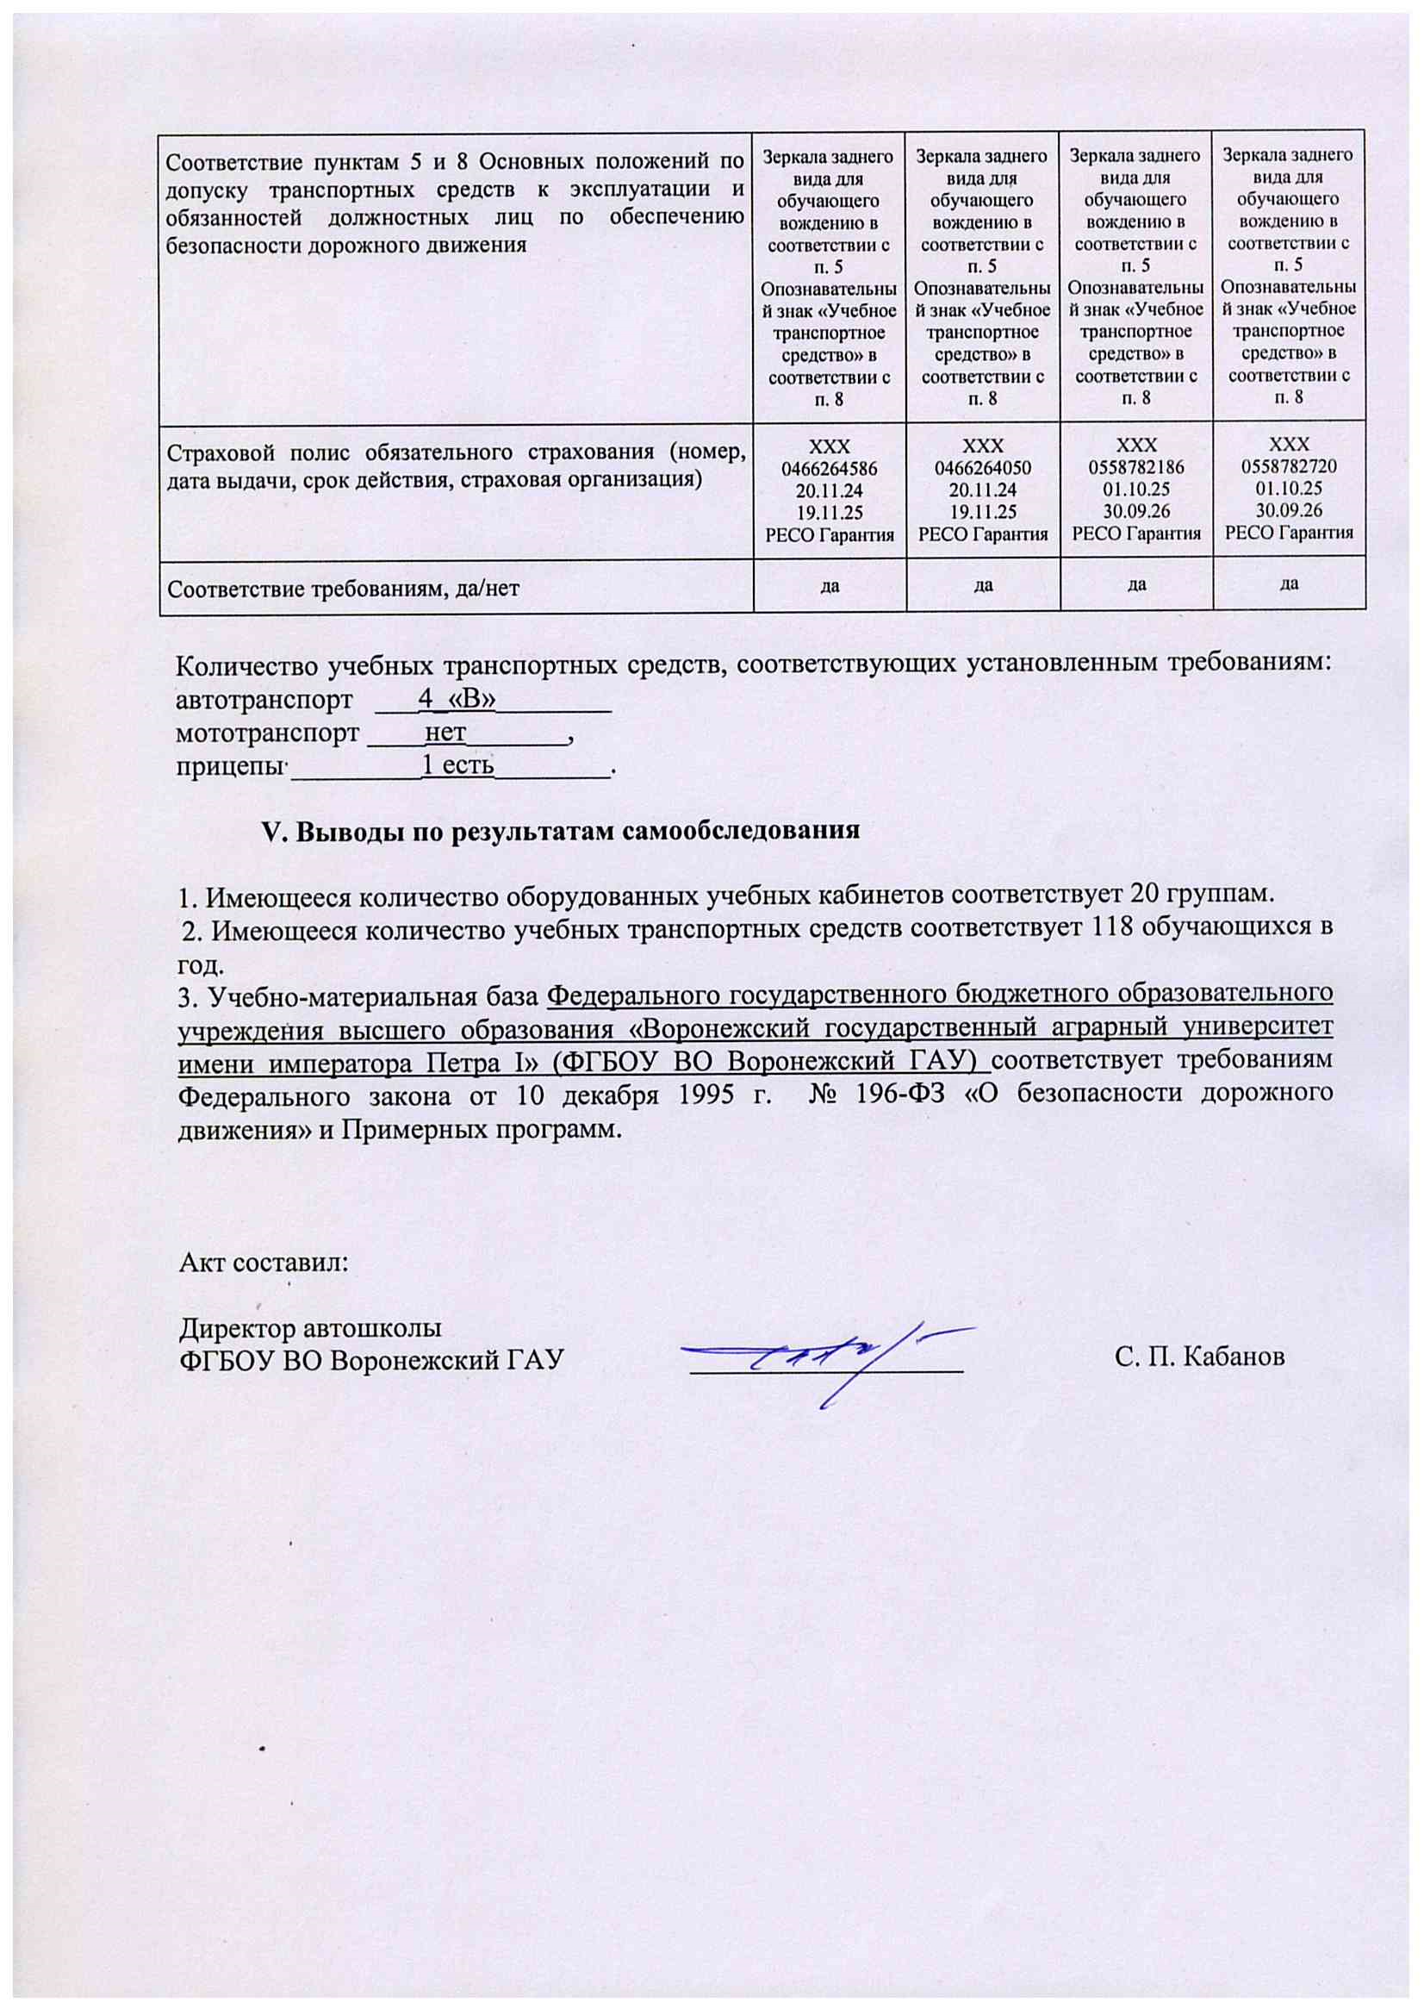

Приложение 1
Перечень учебного оборудования
Наименование учебного оборудования | Единица  измерения | Количество | Наличие
Оборудование и технические средства обучения  Тренажер  Аппаратно-программный комплекс тестирования и развития психофизиологических качеств водителя (АПК)  Детское удерживающее устройство  Гибкое связующее звено (буксировочный трос)  Тягово-сцепное устройство  Компьютер с соответствующим программным обеспечением  Мультимедийный проектор  Экран (монитор)  Магнитная доска со схемой населенного пункта  Учебно-наглядные пособия  представлено в виде учебно-методического комплекса с демонстрационным материалом с выводом изображения на проекционный экран  Основы законодательства в сфере дорожного движения  Дорожные знаки  Дорожная разметка  Опознавательные и регистрационные знаки  Средства регулирования дорожного движения  Сигналы регулировщика  Применение аварийной сигнализации и знака аварийной остановки  Начало движения, маневрирование. Способы разворота  Расположение транспортных средств на проезжей части Скорость движения  Обгон, опережение, встречный разъезд  Остановка и стоянка  Проезд перекрестков  Проезд пешеходных переходов, и мест остановок маршрутных транспортных средств  Движение через железнодорожные пути  Движение по автомагистралям  Движение в жилых зонах  Перевозка пассажиров  Перевозка грузов  Неисправности и условия, при которых запрещается эксплуатация транспортных средств  Ответственность за правонарушения в области дорожного движения  Страхование автогражданской ответственности  Последовательность действий при ДТП  Психофизиологические основы деятельности водителя  Психофизиологические особенности деятельности водителя  Воздействие на поведение водителя психотропных, наркотических веществ, алкоголя и медицинских препаратов  Конфликтные ситуации в дорожном движении  Факторы риска при вождении автомобиля  Основы управления транспортными средствами  Сложные дорожные условия  Виды и причины ДТП  Типичные опасные ситуации  Сложные метеоусловия  Движение в темное время суток  Посадка водителя за рулем. Экипировка водителя  Способы торможения  Тормозной и остановочный путь  Действия водителя в критических ситуациях  Силы, действующие на транспортное средство  Управление автомобилем в нештатных ситуациях  Профессиональная надежность водителя  Дистанция и боковой интервал. Организация наблюдения в процессе управления транспортным средством  Влияние дорожных условий на безопасность движения  Безопасное прохождение поворотов  Безопасность пассажиров транспортных средств  Безопасность пешеходов и велосипедистов  Типичные ошибки пешеходов  Типовые примеры допускаемых нарушений ПДД  Устройство и техническое обслуживание транспортных средств категории «В» как объектов управления  Классификация автомобилей  Общее устройство автомобиля  Кузов автомобиля, системы пассивной безопасности  Общее устройство и принцип работы двигателя  Горюче-смазочные материалы и специальные жидкости  Схемы трансмиссии автомобилей с различными приводами  Общее устройство и принцип работы сцепления  Общее устройство и принцип работы механической коробки переключения передач  Общее устройство и принцип работы автоматической коробки переключения передач  Передняя и задняя подвески  Конструкции и маркировка автомобильных шин  Общее устройство и принцип работы тормозных систем  Общее устройство и принцип работы системы рулевого управления  Общее устройство и маркировка аккумуляторных батарей  Общее устройство и принцип работы генератора  Общее устройство и принцип работы стартера  Общее устройство и принцип работы бесконтактной и микропроцессорной систем зажигания  Общее устройство и принцип работы, внешних световых приборов и звуковых сигналов  Классификация прицепов  Общее устройство прицепа  Виды подвесок, применяемых на прицепах  Электрооборудование прицепа  Устройство узла сцепки и тягово-сцепного устройства  Контрольный осмотр и ежедневное техническое обслуживание автомобиля и прицепа  Организация и выполнение грузовых перевозок автомобильным транспортом  Нормативные правовые акты, определяющие порядок перевозки грузов автомобильным транспортом  Организация и выполнение пассажирских перевозок автомобильным транспортом  Нормативное правовое обеспечение пассажирских перевозок автомобильным транспортом  Информационные материалы  Информационный стенд  Закон Российской Федерации от 7 февраля 1992 г. № 2300-1 «О защите прав потребителей»  Копия лицензии с соответствующим приложением  Примерная программа профессиональной подготовки водителей транспортных средств категории «В»  Программа профессиональной подготовки водителей транспортных средств категории «В», согласованная с Госавтоинспекцией  Учебный план  Календарный учебный график (на каждую учебную группу)  Расписание занятий (на каждую учебную группу)  График учебного вождения (на каждую учебную группу)  Схемы учебных маршрутов, утвержденные руководителем организации, осуществляющей образовательную деятельность  Книга жалоб и предложений  Адрес официального сайта в сети «Интернет» | комплект  комплект  комплект  комплект  комплект  комплект  комплект  комплект  комплект  комплект  комплект  шт  шт  шт  шт  шт  шт  шт  шт  шт  шт  шт  шт  шт  шт  шт  шт  шт  шт  шт  шт  шт  шт  шт  шт  шт  шт  шт  шт  шт  шт  шт  шт  шт  шт  шт  шт  шт  шт  шт  шт  шт  шт  шт  шт  шт  шт  шт  шт  шт  шт  шт  шт  шт  шт  шт  шт  шт  шт  шт  шт  шт  шт  шт  шт  шт  шт  шт  шт  шт  шт  шт  шт  шт  шт  шт  шт  шт  шт  шт  шт  шт | 1  1  1  1  1  1  1  1  1  1  1  1  1  1  1  1  1  1  1  1  1  1  1  1  1  1  1  1  1  1  1  1  1  1  1  1  1  1  1  1  1  1  1  1  1  1  1  1  1  1  1  1  1  1  1  1  1  1  1  1  1  1  1  1  1  1  1  1  1  1  1  1  1  1  1  1  1  1  1  1  1  1  1  1  1  1  1  1  1  1  1  1 | нет  нет  есть  есть  есть  есть  есть  есть  есть  есть  есть  есть  есть  есть  есть  есть  есть  есть  есть  есть  есть  есть  есть  есть  есть  есть  есть  есть  есть  есть  есть  есть  есть  есть  есть  есть  есть  есть  есть  есть  есть  есть  есть  есть  есть  есть  есть  есть  есть  есть  есть  есть  есть  есть  есть  есть  есть  есть  есть  есть  есть  есть  есть  нет  есть  есть  есть  есть  есть  есть  есть  есть  есть  есть  есть  есть  есть  есть  есть  есть  есть  есть  есть  есть  есть  есть  есть  есть  есть  есть  есть  есть

Перечень материалов по предмету «Первая помощь при дорожно-транспортном происшествии»

Наименование учебных материалов | Единица  измерения | Количество | Наличие
Оборудование
Тренажер-манекен взрослого пострадавшего (голова, торс, конечности) с выносным электрическим контролером для отработки приемов сердечно-легочной реанимации | комплект | 1 | есть
Тренажер-манекен взрослого пострадавшего (голова, торс) без контролера для отработки приемов сердечно-легочной реанимации | комплект | 1 | есть
Тренажер-манекен взрослого пострадавшего для отработки приемов удаления инородного тела из верхних дыхательных путей | комплект | 1 | есть
Расходный материал для тренажеров (запасные лицевые маски, запасные «дыхательные пути», пленки с клапаном для проведения искусственной вентиляции легких) | комплект | 20 | есть
Мотоциклетный шлем | штук | 1 | есть
Расходные материалы
Аптечка первой помощи (автомобильная) | комплект | 8 | есть
Табельные средства для оказания первой помощи.  Устройства для проведения искусственной вентиляции легких: лицевые маски с клапаном различных моделей.  Средства для временной остановки кровотечения – жгуты.  Средства иммобилизации для верхних, нижних конечностей, шейного отдела позвоночника (шины).  Перевязочные средства (бинты, салфетки, лейкопластырь) | комплект | 1 | есть
Подручные материалы, имитирующие носилочные средства, средства для остановки кровотечения, перевязочные средства, иммобилизующие средства | комплект | 1 | есть
Учебно-наглядные пособия
Учебные пособия по первой помощи пострадавшим в дорожно-транспортных происшествиях для водителей | комплект | 18 | есть
Учебные фильмы по первой помощи пострадавшим в дорожно-транспортных происшествиях | комплект | 1 | есть
Наглядные пособия: способы остановки кровотечения, сердечно-легочная реанимация, транспортные положения, первая помощь при скелетной травме, ранениях и термической травме | комплект | 1 | есть
Технические средства обучения
Компьютер с соответствующим программным обеспечением | комплект | 1 | В наличии
Мультимедийный проектор | комплект | 1 | В наличии
Экран (электронная доска) | комплект | 1 | В наличии

